**Объемная аппликация «Птенец из бумаги».**

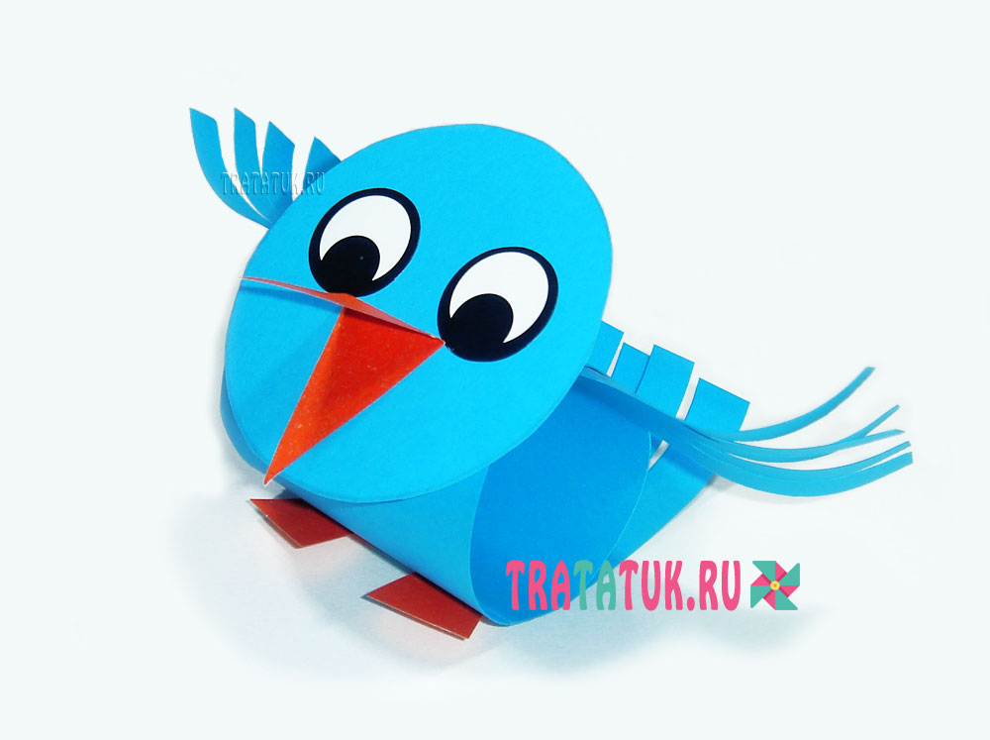

В детском творчестве популярно использование бумажных рулонов для создания различных персонажей. Птенец из бумаги, благодаря этой технике, очень простой, идеальный для детей. Он состоит из рулончика, представляющего собой тело птицы и кружка-головы. А также полосок, из которых легко сделать крылья и хвост.

**Материалы, используемые в работе:**

Картон голубого цвета (можно взять и бумагу);

Оранжевый картон для клюва и лап;

Клейкие глаза;

Ножницы, клей, циркуль.

**Как сделать птенца из бумаги?**

1. Отрежьте полосу бумаги, из которой нужно будет сделать тело, а заодно и хвост. Полоска может быть довольно длинной, через всю длину бумаги А4. Чем длиннее полоса, тем пышнее хвост.
2. В зависимости от величины птицы, понадобятся два трапециевидных крыла. В принципе, это могут быть небольшие прямоугольники.
3. С помощью циркуля нарисуйте и вырежьте круг для головы птенца. Размеры по усмотрению, но лучше смотрится круг-голова только немного шире полосы для туловища.
4. Из оранжевого (красного, желтого) картона вырежьте два треугольника для лап и один ромбик для клюва.

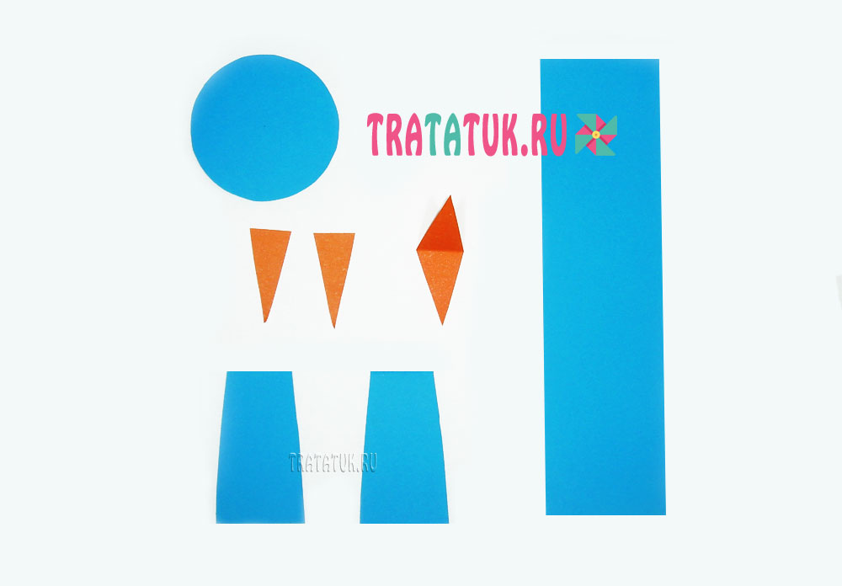  
  
**Этапы работы.** Сверните широкую полосу в рулон таким образом, чтобы его часть, с одной из сторон,  осталась незадействованная в этом процессе. Склейте рулон клеем. Хвост может быть и намного длиннее представленного.

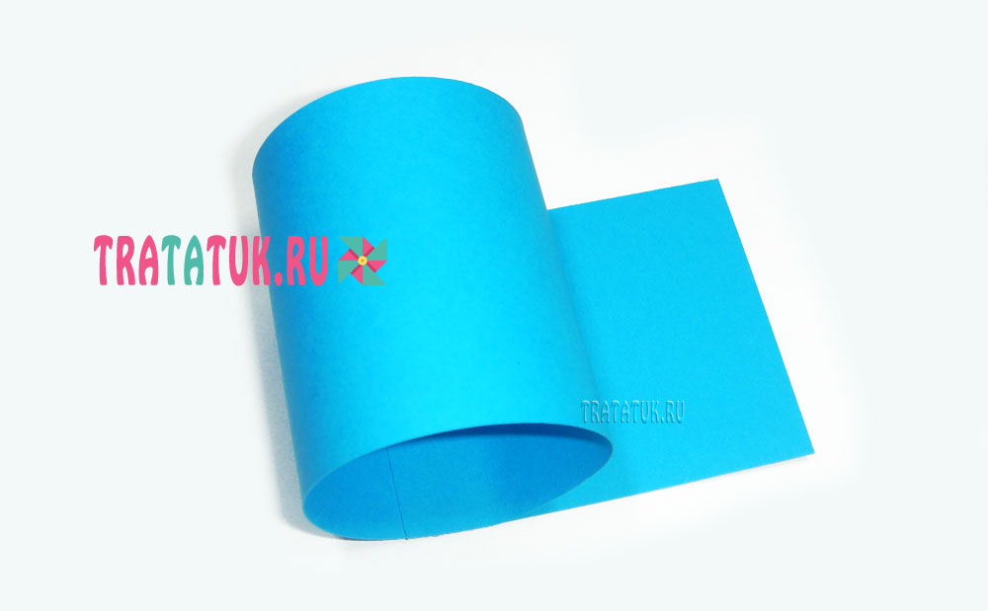  
  
Разрежьте хвост на тоненькие полоски, такую же бахрому сделайте и на крыльях. С помощью карандаша немного ее подкрутите. На кружок-голову приклейте глаза, клюв. Саму голову прикрепите на туловище. Добавьте лапы, крылья и птенец из бумаги готов.  
  
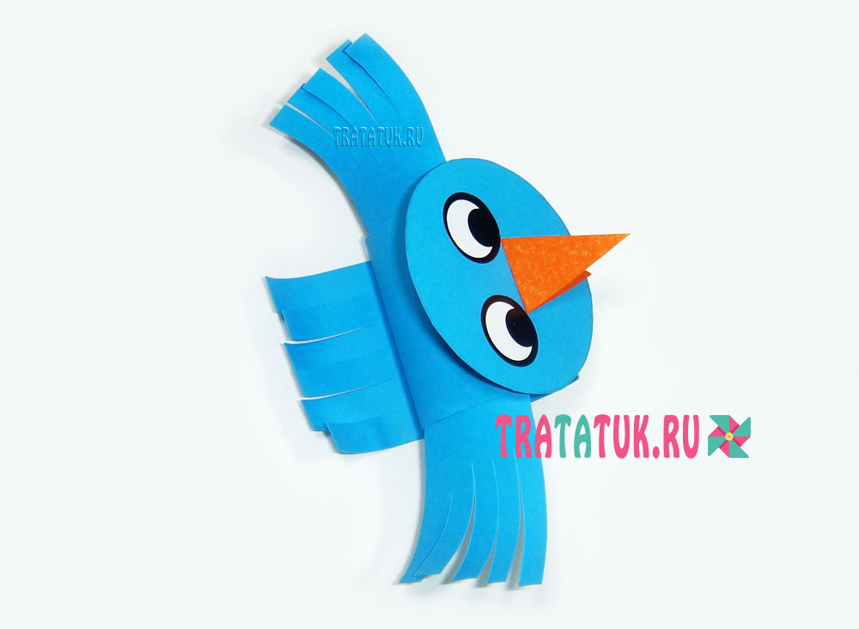

**! Уважаемые родители, сфотографируйте ребенка с готовой изготовленной поделкой и вышлите мне. Спасибо за понимание!!!**